Требования к проекту вентиляционно-приточной системы.

- Схема 1 – размеры помещения, высота 2.9 м.
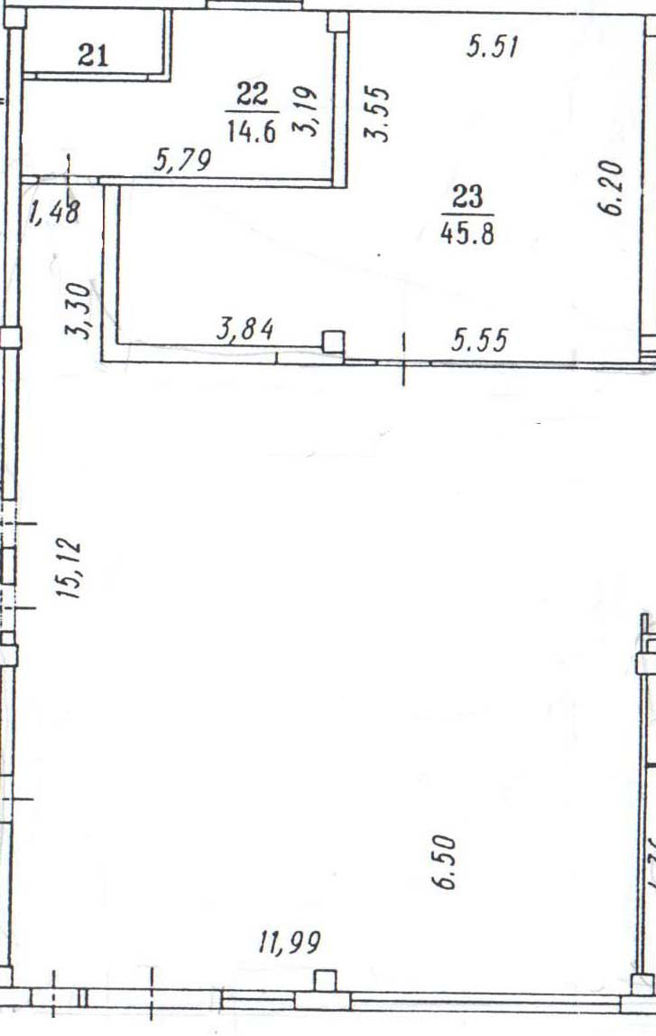
Схема 1. Размеры помещений

- Схема 2. Помещения для которых требуется вентиляция.
Указанное на Схеме 1 помещение, будет разделено перегородками (до потолка).
На схеме перегородки указаны толстыми черными линиями. Все размеры даны в масштабе Схемы 1.
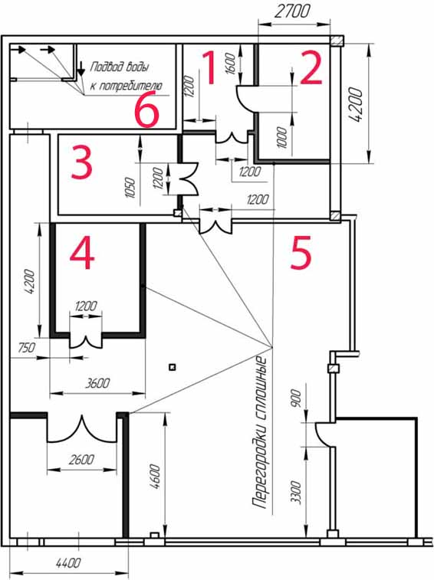
Схема 2. Помещения для которых требуется вентиляция

- Схема 3. Имеющееся оборудование в помещения с вентиляцией. Перегородки показаны пунктирными линиями
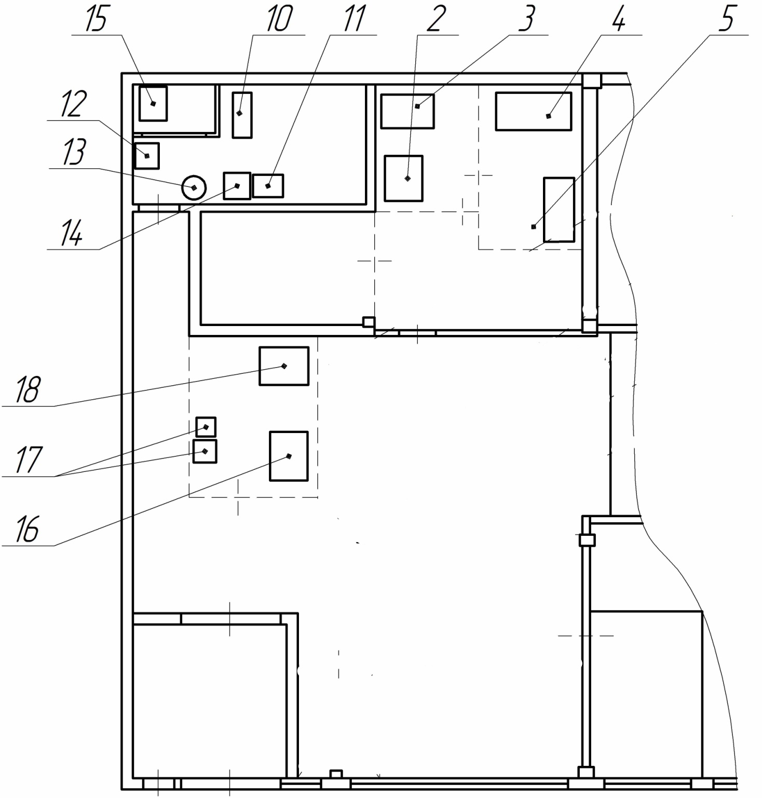
Схема 3. Имеющееся оборудование.
П/п | Наименование | Масса / кг. | Мощность/ кВт. | Габариты / ДхШхВ (мм)
2 | Печь высокотемпературная Nabertherm 1300° N300 | 550 | 20 | 890*1360*1750
3 | Печь высокотемпературная Nabertherm 1750° HT160/17 | 800 | 21 | 1140*1020*1900
4 | Мельница барабанная | 250 | 1.5 | 780*570*1050
5 | Вытяжной шкаф | 150 | 2 | 1700*850*2300
10 | Машина горячего литья под давлением 06ФКЛ-М | 400 | 7 | 1200*500*1700
11 | Шкаф сушильный СНОЛ-3,5.3,5.3,5/3,5-И1 | 60 | 2.5 | 800*600*1000
12 | Сушильный шкаф ШС80-01-СПУ | 38 | 2 | 680*630*570
13 | Печь вакуумная | 80 | 4 | 730*580*1030
14 | Баровакуумная камера | 120 | 4 | 670*780*1150
15 | Машина моечная POWERBLAST | 150 | 1.5 | 720*900*1680
16 | Электронное оборудование | 380 | 1.5 | 1300*980*1140
17 | Электронное оборудование | 70 | 0.2 | 1200*500*1850
18 | Электронное оборудование | 410 | 1.5 | 1320*990*1200

- Пояснения по требованиям к вентиляции:
Помещение 1 – печи, с обжигом в защитной атмосфере – аргон, от подается в печь и поскольку не герметичное соединение – то подтравливается и требует вентиляции (параметры печи прилагаю). Поэтому их и расположили в отдельном помещении, чтобы легче был «сбор».
Кроме этого т.к. печь до 1800⁰С - идет серьезное тепловыделение в окружающую среду.
Работает 1человек, не постоянно, после загрузки – все автоматически до остывания.
Помещение 2 – барабанная мельница, основная проблема, при загрузке запыление. Работает 1человек, не постоянно.
Помещение 3. Абразивная резка, сварка. Все что требуется для сварного поста. Работает 1 человек, не постоянно
Помещение 4. Элетрооборудование, требуется вентиляция, т.к. замкнуто и от работы нагрев. Работает 1 человек, не постоянно
Помещение 5. Общая вентиляция. Мех.участок (токарный, фрезерный станок). Работает 4 человека, постоянно
Помещение 6. Имеются камеры с нагревом, проводится работа с хим реактивами. Требуется вентиляция газа. Работает 1 человек, постоянно.

- Мы постарались расположить наиболее «Вент. ёмкие» участки рядом, чтобы минимизировать протяженность каналов и т.д.

